机械能守恒定律同步习题
1、一质量为1kg的物体被人用手由静止向上提升1m，这时物体的速度为2 m/s，则下列说法正确的是
A. 手对物体做功12J B. 合外力对物体做功12J
C. 合外力对物体做功2J D. 物体克服重力做功10 J
2、在下列情况下机械能不守恒的有：
A．在空气中匀速下落的降落伞 B．物体沿光滑圆弧面下滑
C．在空中做斜抛运动的铅球（不计空气阻力） D．沿斜面匀速下滑的物体
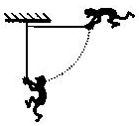
3、航天员进行素质训练时，抓住秋千杆由水平状态向下摆，到达竖直状 态的过程如图所示，航天员所受重力的瞬时功率变化情况是
A．一直增大
B。一直减小
C．先增大后减小
D。先减小后增大
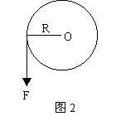
4、如图2所示，某力F=10N作用于半径R=1m的转盘的边缘上，力F的
大小保持不变，但方向始终保持与作用点的切线方向一致，则
转动一 周这个力F做的总功应为：
A、 0J B、20πJ
C 、10J D、20J.
5、关于力对物体做功以及产生的效果，下列说法正确的是
A.滑动摩擦力对物体一定做正功
B.静摩擦力对物体一定不做功
C.物体克服某个力做功时，这个力对物体来说是动力
D.某个力对物体做正功时，这个力对物体来说是动力
6、物体沿直线运动的v-t关系如图所示，已知在第1秒内合外力对物体做的功为W，则
（A）从第1秒末到第3秒末合外力做功为4W。
（B）从第3秒末到第5秒末合外力做功为－2W。
（C）从第5秒末到第7秒末合外力做功为W。
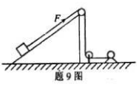
（D）从第3秒末到第4秒末合外力做功为－0.75W。
7、如图，卷扬机的绳索通过定滑轮用力Ｆ拉位于粗糙面上的木箱，使之沿斜面加速向上移动。在移动过程中，下列说法正确的是
Ａ.Ｆ对木箱做的功等于木箱增加的动能与木箱克服摩擦力 所做的功之和
Ｂ.Ｆ对木箱做的功等于木箱克服摩擦力和克服重力所做的功之和
Ｃ.木箱克服重力所做的功等于木箱增加的重力势能
Ｄ.Ｆ对木箱做的功等于木箱增加的机械能与木箱克服摩擦力做的功之和
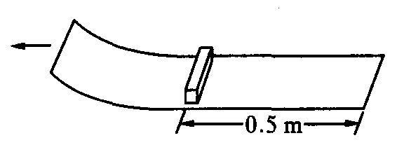
8、如图所示，静止在水平桌面的纸带上有一质量为0. 1kg的小铁块，它离纸带的右端距离为0. 5 m，铁块与纸带间动摩擦因数为0.1．现用力向左以2 m/s²的加速度将纸带从铁块下抽出，求：（不计铁块大小，铁块不滚动）
(1)将纸带从铁块下抽出需要多长时间？
(2)纸带对铁块做多少功？

9、一种氢气燃料的汽车，质量为$m$=2.0×10³kg，发动机的额定输出功率为80kW，行驶在平直公路上时所受阻力恒为车重的0.1倍。若汽车从静止开始先匀加速启动，加速度的大小为$a$=1.0m/s²。达到额定输出功率后，汽车保持功率不变又加速行驶了800m，直到获得最大速度后才匀速行驶。试求：
（1）汽车的最大行驶速度；
（2）汽车匀加速启动阶段结束时的速度；
（3）当速度为5m/s时，汽车牵引力的瞬时功率；
（4）当汽车的速度为32m/s时的加速度；
（5）汽车从静止到获得最大行驶速度所用的总时间。

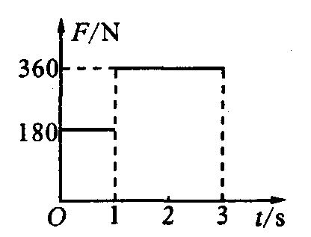
10、杂技演员在进行“顶杆”表演时，用的是一根质量可忽略不计的长竹 竿，质量为30 kg的演员自杆顶由静止开始下滑，滑到杆底时速度正好为零．已知竹竿底部与下面顶杆人肩部之间有一传感器，传感器显示顶杆人肩部的受力情况如图所示，取g= 10 m/s².
求：(1)杆上的人下滑过程中的最大速度；
(2)竹竿的长度．

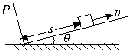
11、如图所示，斜面倾角为θ ，质量为m的滑块距挡板P为s，以初速度v沿斜面上滑，滑块与斜面间的动摩擦因数为μ ，滑块所受摩擦力小于滑块重力沿斜面的分力，若滑块每次与挡板相碰均无机械能损失，求滑块经过的路程有多大？

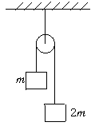
12、如图中两物体质量分别为m和2m，滑轮的质量和摩擦都不计，开始时用手托住2m的物体，释放后，当2m的物体从静止开始下降h后的速度是多少?

一、选择题（每小题中至少有一个选项是正确的）
1．关于机械能是否守恒的叙述，正确的是 （ ）
A．作匀速直线运动的物体的机械能一定守恒 B．作匀变速运动的物体机械能可能守恒
C．外力对物体做功为零时，机械能一定守恒D．只有重力对物体做功，物体机械能一定守恒
2．一个物体由静止沿长为L的光滑斜面下滑。当物体的速度达到末速度一半时，物体沿斜面下滑的长度是 （ ）
A、L/4 B、（$\sqrt{2}$-1）L C、L/2 D、L/$\sqrt{2}$
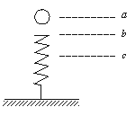3．如图所示，小球自a点由静止自由下落，到b点时与弹簧接触，到c点时弹簧被压缩到最短，若不计弹簧质量和空气阻力，在小球由a→b→c的运动过程中，以下叙述正确的是 （ ）
A．小球和弹簧总机械能守恒 B．小球的重力势能随时间均匀减少
C．小球在b点时动能最大D．到c点时小球重力势能的减少量等于弹簧弹性势能的增加量
4．用力Ｆ把质量为ｍ的物体从地面举高ｈ时物体的速度为v，则 （ )
A．力Ｆ做功为ｍｇｈ B．重力做功为－ｍgｈ
C．合力做功为$\frac{1}{2}{\text{mv}}^{2}$ D．重力势能增加为ｍgｈ
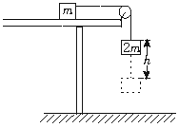5．如图所示，质量为m的木块放在光滑的水平桌面上，用轻绳绕过桌边光滑的定滑轮与质量为2m的砝码相连，让绳拉直后使砝码从静止开始下降h的距离时砝码未落地，木块仍在桌面上，这时砝码的速率为 （ ）
A．$\sqrt{2\text{gh}}$ B．$\frac{1}{3}\sqrt{6\text{gh}}$ C．$\sqrt{6\text{gh}}$ D．$\frac{2}{3}\sqrt{3\text{gh}}$
*6．质量不计的直角形支架两端分别连接质量为m和2m的小球A和B。支架的两直角边长度分别为2l和l，支架可绕固定轴O在竖直平面内无摩擦转动，如图7所示。开始时OA边处于水平位置，由静止释放，则 （ ）
A．A球的最大速度为2$\sqrt{2\text{gl}}$ B．A球的速度最大时，两小球的总重力势能最小
C．A球的速度最大时，两直角边与竖直方向的夹角为45⁰
D．A、B两球的最大速度之比v₁∶v₂=2∶1
*7．如图所示，一细绳的上端固定在天花板上靠近墙壁的O点，下端拴一小球，L点是小球下垂时的平衡位置，Q点代表一固定在墙上的细长钉子，位于OL直线上，N点在Q点正上方，且QN=QL，M点与Q点等高.现将小球从竖直位置（保持绳绷直）拉开到与N等高的P点，释放后任其向L摆动，运动过程中空气阻力可忽略不计，小球到达L后.因细绳被长钉挡住，将开始沿以Q为中心的圆弧继续运动，在此以后 （ ）
图7
B
A
m
2m
2l
l
O
A．小球向右摆到M点，然后就摆回来 B．小球沿圆弧摆到N点，然后竖直下落
C．小球将绕Q点旋转，直至细绳完全缠绕在钉子上为止D．以上说法都不正确
二、填空题
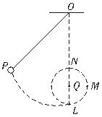8．将长为2Ｌ的均匀链条，放在高4Ｌ的光滑桌面上，开始时链条的一半长度处于桌面，其余从桌边下垂，从此状态释放链条，设链条能平滑地沿桌边滑下，则链条下端触地速度为_______________。
9．一轻绳上端固定，下端连一质量为0.05千克的小球。若小球摆动过程中轻绳偏离竖直线的最大角度为60°，则小球在运动过程中，绳中张力的最大值为___ __牛，最小值为 。(g取10米/秒²)
*10一内壁光滑的环形细圆管，位于竖直平面内，环的半径为R（比细管的半径大得多）．在圆管中有两个直径比细管内径略小的小球（可视为质点）。A球的质量为m₁，B球的质量为m₂。它们沿环形圆管顺时针运动，经过最低点时的速度都为v₀设A球运动到最低点时，B球恰好运动到最高点，若要此时两球作用于圆管的合力为零，那么m₁，m₂，R与v₀应满足的关系式是_ ___。
三、计算题
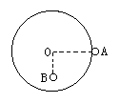
11．如图所示，半径为r，质量不计的圆盘盘面与地面相垂直，圆心处有一个垂直盘面的光滑水平固定轴O，在盘的最右边缘固定有一个质量为m的小球A，在O点的正下方离O点r／2处固定一个质量也为m的小球B．放开盘让其自由转动，问：
（1）当A球转到最低点时，两小球的重力势能之和减少了多少？
（2）A球转到最低点时的线速度是多少？
（3）在转动过程中半径OA向左偏离竖直方向的最大角度是多少？

*12．如图所示，光滑圆管形轨道AB部分平直，BC部分是处于竖直平面内半径为R的半圆，圆管截面半径r《R，有一质量m，半径比r略小的光滑小球以水平初速V₀射入圆管，（1）若要小球能从C端出来，初速V₀多大？（2）在小球从C端出来的瞬间，对管壁压力有哪几种典型情况，初速V₀各应满足什么条件？
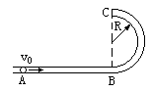

参考答案：
1、 ACD 2 、AD 3、C 4、B 5、 D 6 、CD 7 、CD
8、 解：(1)设纸带的加速度为a₁，铁块的加速度为a₂．则
$a_{1}=2m/{s^{2}},a_{2}=μg=1m/{s^{2}},L=\frac{1}{2}a_{1}t^{2}−\frac{1}{2}a_{2}t^{2}$ ，得t=1s。
(2)$s_{\text{铁块}}=\frac{1}{2}a_{2}t^{2},W=\text{fs}=μ{\text{mgs}}_{\text{铁块}}=0\text{.}\text{05}J,$
$$v_{\text{铁块}}=a_{2}t=1m/s,W={ΔE}_{K}=\frac{1}{2}{\text{mv}}_{{\text{铁块}}^{2}}=0\text{.}\text{05}J\text{.}$$
9、 40m/s 20m/s 2×10⁴W 0.25m/s² 55s
10、 解：(1)以人为研究对象，人加速下滑过程中受重力mg和杆对人的作用力F₁，由题图可知，人加速下滑过程中杆对人的作用力F₁为180 N．由牛顿第二定律得
mg一F₁ =ma，则a=4 m/s².
1s末人的速度达到最大，则v= at₁=4 m/s.
(2）加速下降时位移为：$s_{1}=\frac{1}{2}{\text{at}}_{1^{2}}$=2 m.
减速下降时，由动能定理得$(\text{mg}−F_{2})s_{2}=0−\frac{1}{2}{\text{mv}}^{2},$
代入数据解得$s_{2}=4m,s=s_{1}+s_{2}=6m$.
11、解析：由于滑块重力沿斜面向下的分力大于滑块所受摩擦力，所以可断定滑块最终将停靠在挡板处．从以v向上滑动至最终停下，设滑块经过的路程为l，则重力做正功，摩擦力做负功．
解法一：此过程重力对滑块做功W_{G}＝mgssinθ ，
摩擦力做功W_{f}＝-μ mglcosθ
对滑块由动能定理，有：
mgssinθ -μ mglcosθ ＝0-$\frac{1}{2}$mv² 解得l＝$\frac{\text{gs}\text{sin}θ+{v^{2}}/2}{μg\text{cos}θ}$
解法二：由能量转化与守恒求解，此过程滑块机械能的减少ΔE₁＝mgssinθ ＋$\frac{1}{2}$mv²，克服摩擦力做功转化的内能ΔE₂＝μ mgcosθ ·l，由能量守恒定律有ΔE₁＝ΔE₂
即mgssinθ ＋$\frac{1}{2}$mv²＝μ mglcosθ
同样可解出l． 答案：$\frac{2\text{gs}⋅\text{sin}θ+v^{2}}{2μg⋅\text{cos}θ}$
12、解析：细绳的拉力分别对物m和物2m做正功和负功，所以物m和物2m各自的机械能都不守恒，但物m和物2m构成的系统机械能守恒，故以系统为研究对象．
此过程中系统减少的势能为
2mgh-mgh＝mgh
系统增加的动能为$\frac{1}{2}$(3m)v²
根据机械能守恒定律，有
mgh＝$\frac{1}{2}$(3m)v²，v＝$\sqrt{2{\text{gh}}/3}$ 答案：$\sqrt{2{\text{gh}}/3}$

参考答案
1、BD 2、A 3、AD 4、BCD 5、D 6、BCD 7、D

8、$\sqrt{\frac{\text{11}}{2}\text{gL}}$ 9、1N 0.25N 10、$m_{1}(\frac{v_{0}^{2}}{R}+g)=m_{2}(\frac{v_{0}^{2}}{R}−5g)$

11、（1）$\frac{1}{2}\text{mgr}$ （2）$\sqrt{\frac{4}{5}\text{gr}}$ （3）$θ={\text{37}}^{0}$

12、（1）$v_{0}>2\sqrt{\text{gR}}$

（2）a、无压力 $v_{0}=\sqrt{5\text{gR}}$

b、对下管壁有压力 $2\sqrt{\text{gR}}<v_{0}<\sqrt{5\text{gR}}$

c、对上管壁有压力 $v_{0}>\sqrt{5\text{gR}}$

